**הטכניון - מכון טכנולוגי לישראל**

**הפקולטה להנדסת חשמל**



מעבדה 1

מעגלי שרת 2

שאלות ודוח הכנה

גרסה 2.7

קיץ 2018

מחברים:

אברהם קפלן, יעל שדה חן, דודי בר-און, ליאת שורץ

ע"פ חוברת של יאן לרון

|  |  |
| --- | --- |
| תאריך הגשת דו"ח ההכנה | 5.9 |
| שם המדריך | יבגני |

|  |  |  |
| --- | --- | --- |
| סטודנט | שם פרטי | שם משפחה |
| 1 | ברק | זן |
| 2 | בועז | טייטלר |

תוכן עניינים

1 היסטרזיס הופך מופע 2

2 היסטרזיס שומר מופע 3

2.1 חישוב נגדי ההיסטרזיס 5

3 אינטגרטור 5

3.1 שרטוט אנליטי 5

4 מתנד גל ריבועי ומשולש 6

4.1 שרטוט אנליטי 6

# היסטרזיס הופך מופע

**שרטט** את אופיין המעבר של המעגל המתואר באיור הבא :

|  |  |  |
| --- | --- | --- |
| : | הנח : | |
| VREF | 4 |
| n | 3 |
| Vcc | 5V |
| Vee | 0V |

|  |  |
| --- | --- |
| 1. .חשב את VLH |  |
| 1. חשב את VHL |  |

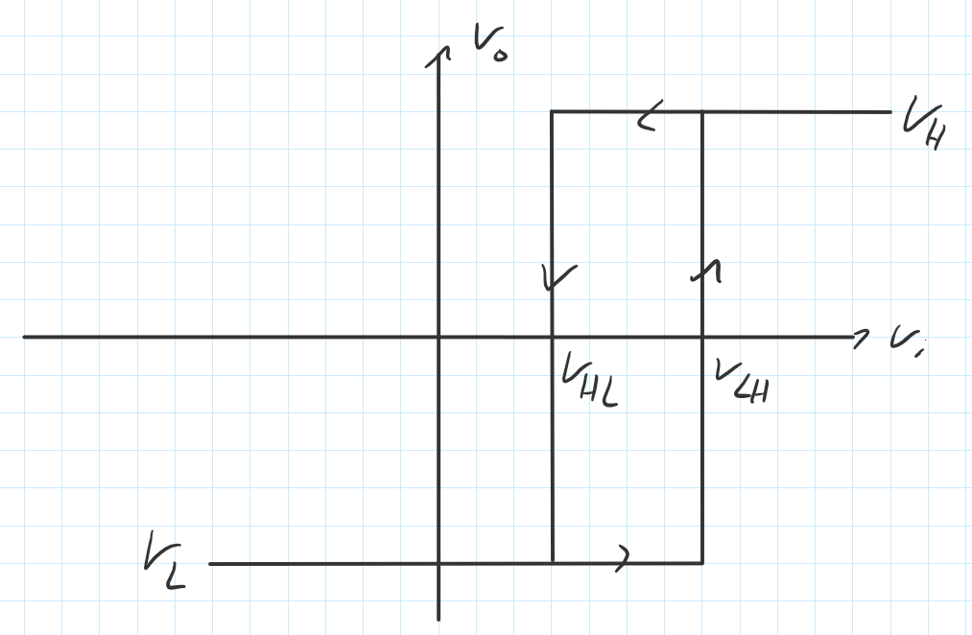

# היסטרזיס שומר מופע

1. תכנן ושרטט משווה בעל אופיין מעבר המתואר באיור הבא

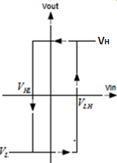

עבור:

|  |  |  |  |
| --- | --- | --- | --- |
| VHL = -7V | VLH = 6V | VH = 13V | VL = -14V |

עליך להשתמש במגבר שרת LF411. ידוע שמתח מבוא יכול לקבל ערכים חיוביים ושלילים בגבולות

.

n) אינו חייב להיות שלם )

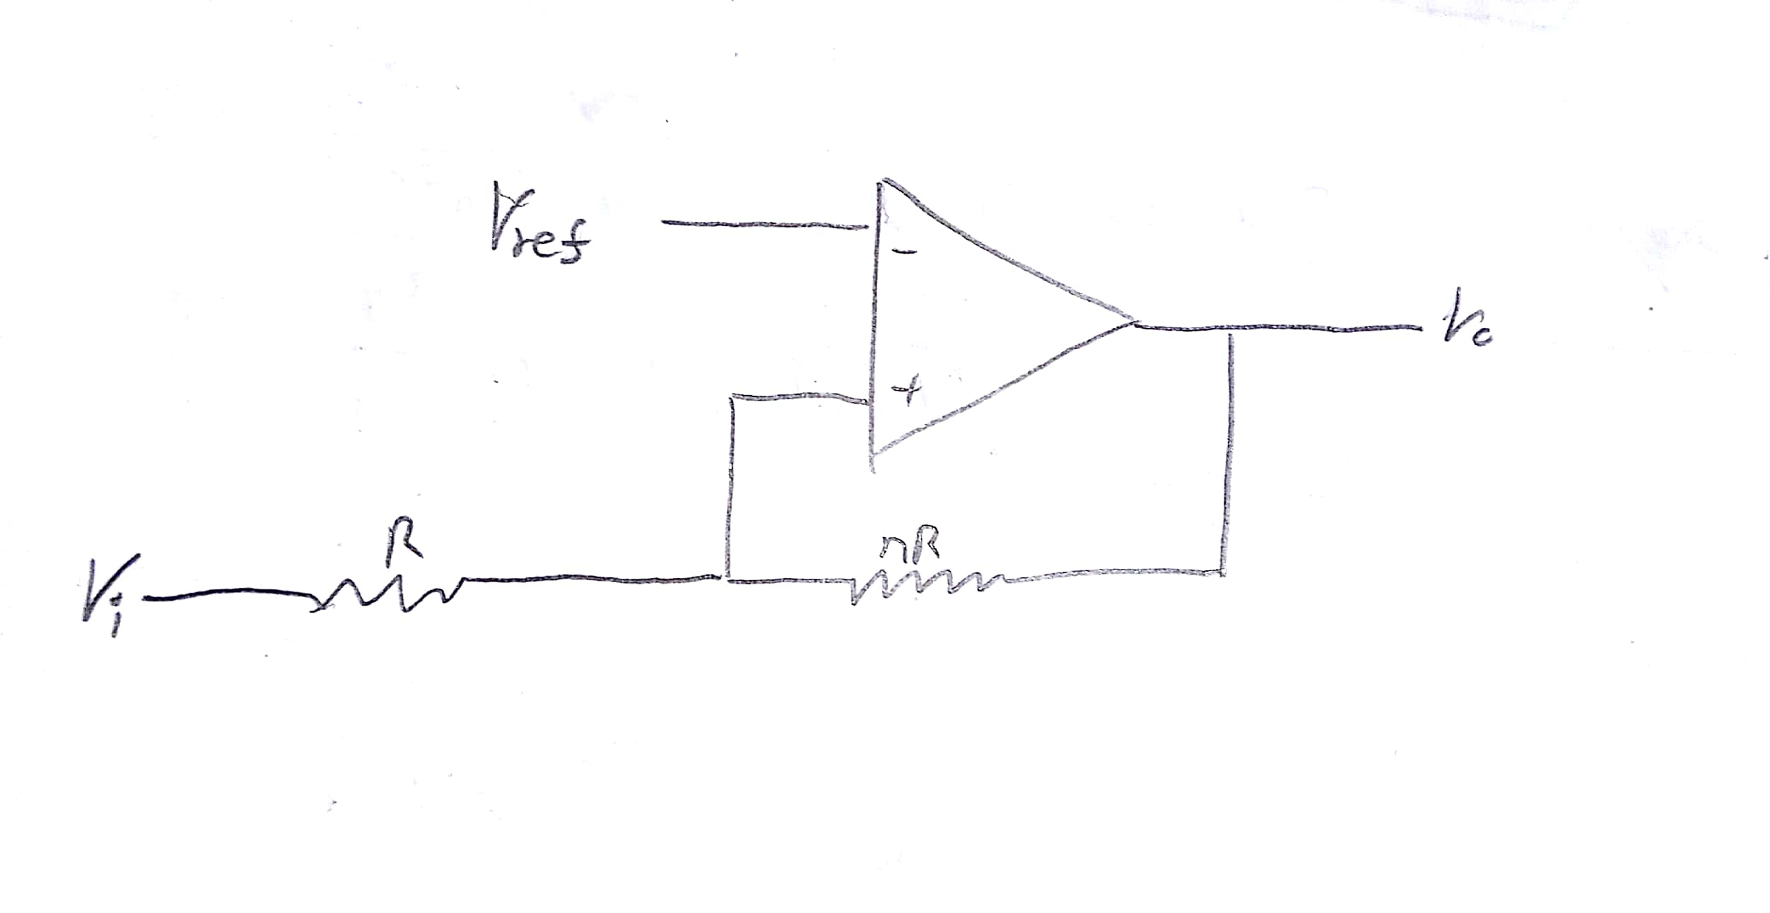

חשבו את n, Vref (הראו דרך):

  



Vref =-0.5V

n = 2.08

## חישוב נגדי ההיסטרזיס

יש לבחור את הנגדים R, nR ליצירת ההיסטרזיס כרצונכם. יש לבחור נגדים מספיק גדולים כך שלא תהיה בעיה של זרם מכסימלי של המגבר. יש להשתמש רק בנגדים מ"חוברת העזר – רכיבים למטריצה" שבמודל שיתנו את היחס n, הקרוב ביותר לערך שחישבתם בסעיף הקודם.

R = 4.7kOhm

nR = 10 kOhm

# אינטגרטור

באיור 2 מתואר אינטגרטור הופך מופע:

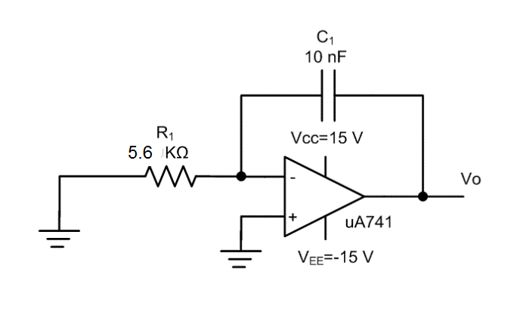

איור 2 אינטגרטור הופך מופע – כניסה מקוצרת

1. נתון  הנח 

חשב תוך כמה זמן מתח המוצא יגיע לרוויה:

**הערה**: יש להשתמש במשוואות זרמים ולא לבצע אינטגרציה

$$I_{c}*t=Q=CV_{c}$$

$$t\left(I_{B}+\frac{V_{os}}{R}\right)=C\left(V_{sat}-V_{os}\right)$$

$$t=\frac{C\left(V_{sat}-V_{os}\right)}{I_{B}+V_{os}}=\frac{10*{10}^{-9}(13.5-1.2*{10}^{-3})}{80*{10}^{-3}+1.2*\frac{{10}^{-3}}{5.6*{10}^{3}}}= 0.458 [Sec]$$

## שרטוט אנליטי

שרטט בעפרון את מתח המוצא בתלות בזמן

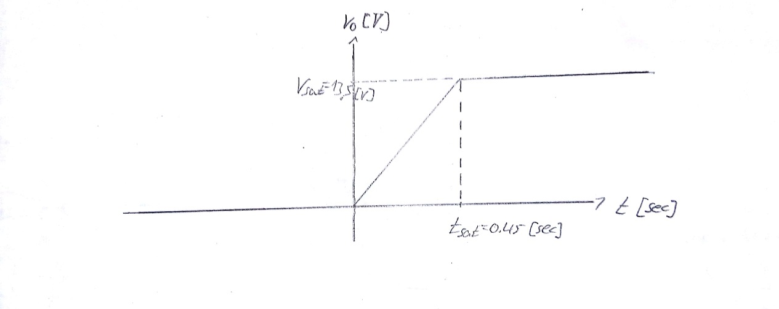

# מתנד גל ריבועי ומשולש

באיור4 מתואר מתנד גל ריבועי ומשולש:

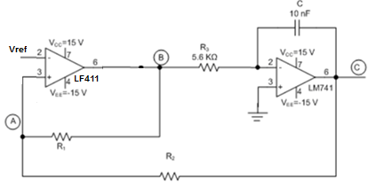

איור 4 מתנד גל ריבועי ומשולש

1. קבע את ערכם של נגדי ההיסטרזיס R1, R2, ואת מתח הייחוס Vref כפי שחישבת את ערכם בשאלה מס. 2.

Vref = 300mV, R1 = 10kohm, R2 = 4.7kohm

## שרטוט אנליטי

שרטט בעפרון את מתח המוצא בנקודות B, C בתלות בזמן. באילו מתחים בנקודה C המשווה ישנה את מצבו?

תשובה: המתח בנקודה C משנה מצב בכל פעם שהמתח בנקודה A חולף ב-Vref, במקרה שלנו 300 מיליוולט.

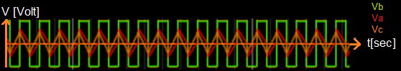

***לאחר שסיימת - לחץ על ה LINK ומלא בבקשה את השאלון המצורף***

|  |
| --- |
|  |
| |  | | --- | | [**מלא את הטופס**](https://docs.google.com/forms/d/e/1FAIpQLScKIokZgowmcDuf0l79Qzn_sybx6sq9v_V_CBx9J30Exvg08w/viewform?c=0&w=1) | |